Le but de ce document est d’apprendre à un débutant comment configurer de manière simple des mails vocaux sur un server Elastix de sorte que lorsque les messages sont laissés l’on puisse les lire simplement ou accéder à son compte pour lire les messages laissé. Dans notre cas il s’agira pour nous de configurer le mail vocal dans le site d’Abidjan et dans celui de Bouaké.

A l’aide d’une machine cliente à Abidjan on écrit dans le navigateur l’adresse suivante : <http://192.168.10.1>. L’image suivante l’illustre bien :

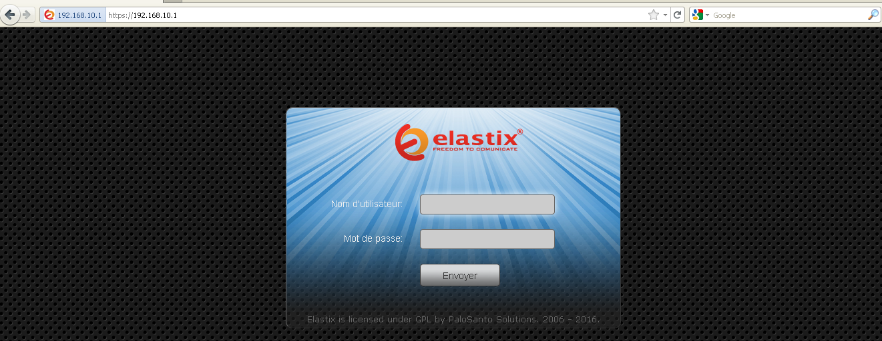

Après avoir lancé l’url on nous demande un nom d’utilisateur et un mot de passe. Par défaut le nom d’utilisateur est « admin » et le mot de passe est « admin »

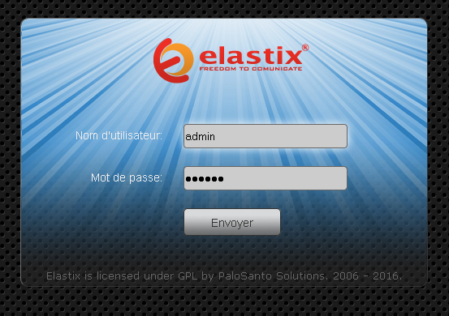

Ensuite on clique sur envoyer et la page suivante affiche :

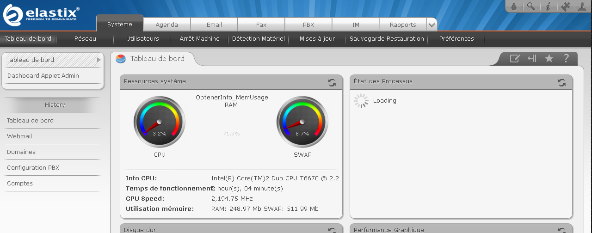

Pour configurer le voicemail on clique sur PBX qui nous conduira sur configuration PBX et nous présentera les extensions sur lesquels on doit configurer le voicemail. L’image suivante l’illustre bien :

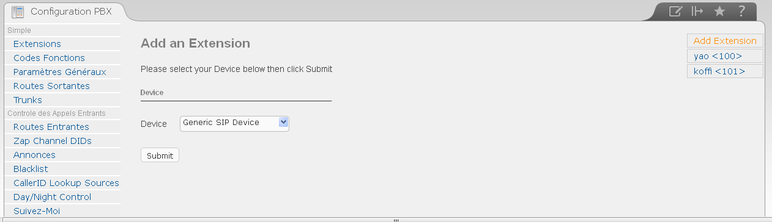

On choisit une extension pour la configurer en cliquant déçu

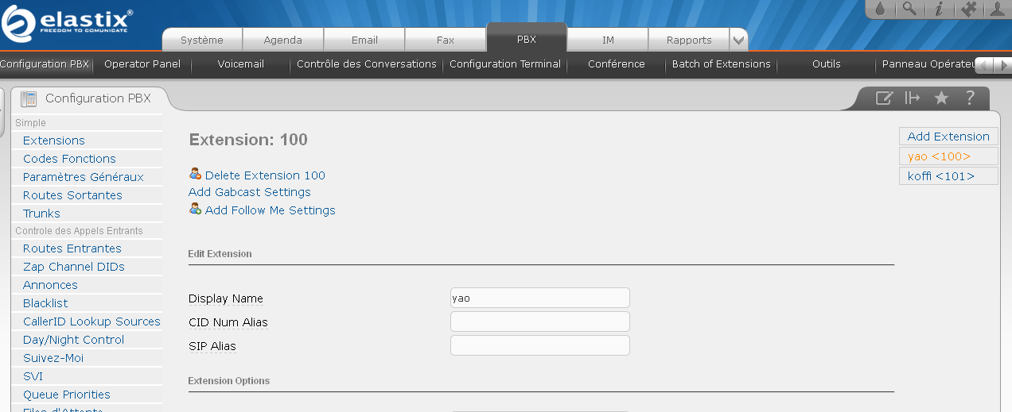

Ensuite on descend pour voir « voicemail & directory », par défaut il est sur disable.

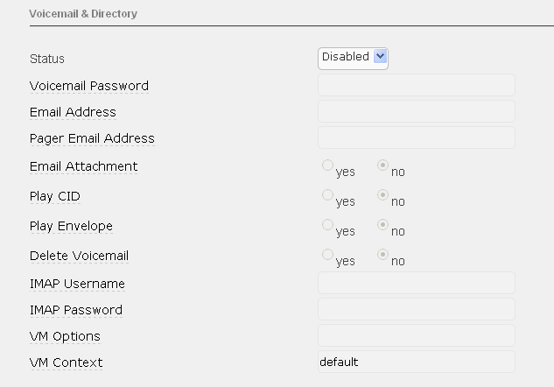

On le met sur « enable » pour ensuite le configurer

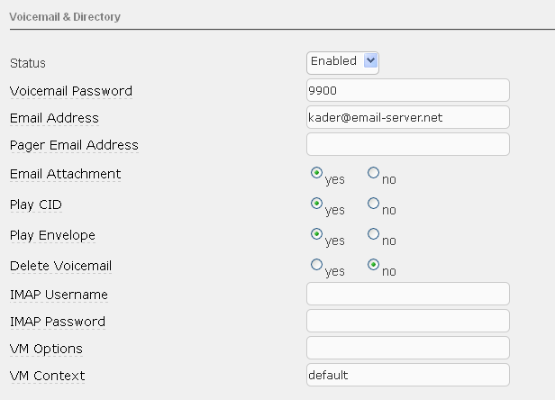

Voicemail password : il permet d’écouter le message reçu après avoir composé le numéro d’accès à la messagerie vocal qui est \*97.

Email address : permet d’avoir un compte de messagerie vocal sur lequel on peut accéder à ses mails vocaux via une page web en passant le numéro du concerné.

Une fois terminé on clique sur « submit »

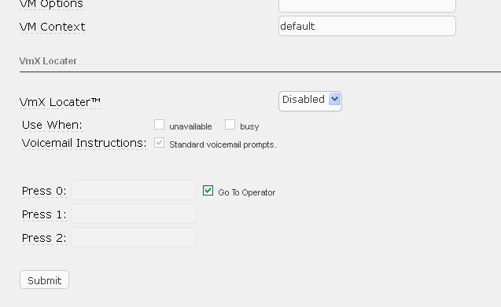

Puis sur « apply configuration changes Here

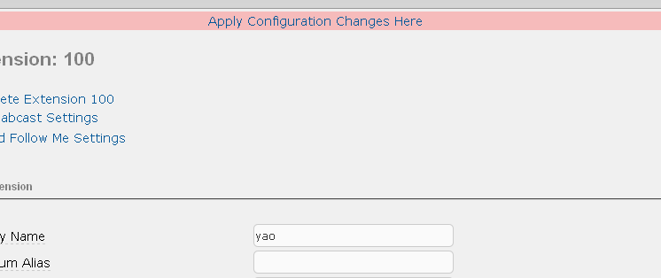

Ensuite on fait la même chose sur la deuxième extension en cliquant déçu aussi :

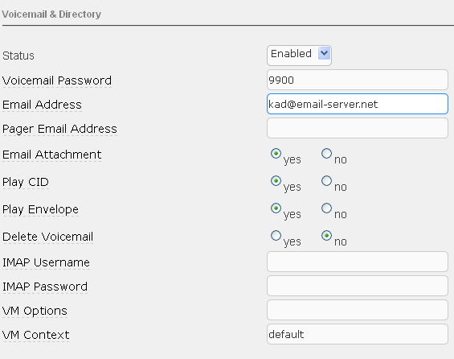

On clique ensuite sur « submit » pour valider les changements effectué :



Puis sur « apply configuration changes Here » pour confirmer les chagerments.



Après tout ça il faut maintenant configurer le serveur de messagerie.

La configuration du serveur de messagerie nous permettra de stocker les messages reçus. A partir de ce serveur on pourra accéder en ligne sur une page web avec un login et un mot de passe à notre messagerie puis les consulter en les téléchargeant. La configuration du serveur de messagerie ce fait comme suit :

On clique sur l’onglet « Email » 

Puis on clique sur créer un domaine

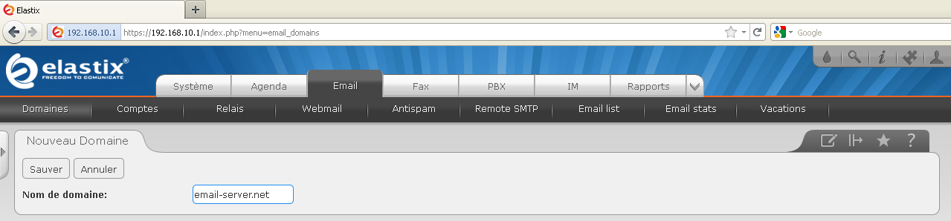

Puis on renseigne la case en mettant le nom de domaine. Dans notre cas on a choisi comme nom de domaine « email-server.net » Puis on clique sur sauver.

Ensuite on crée des comptes utilisateurs dans ce cas on utilise ceux qu’on a créé quand on configurait les extensions. On clique donc sur compte en étant toujours sur Email

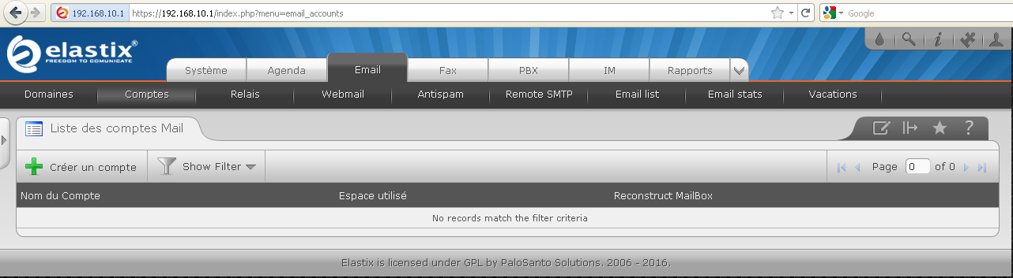

Puis on choisit le domaine dans lequel on veut mettre les comptes utilisateur.

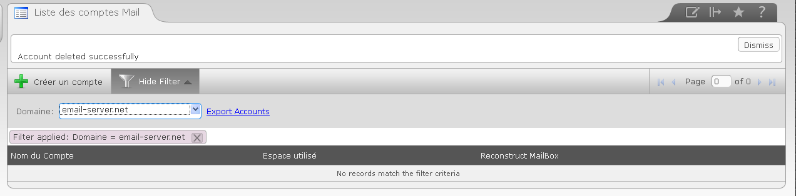

On clique ensuite sur créer un compte puis on renseigne les onglets :

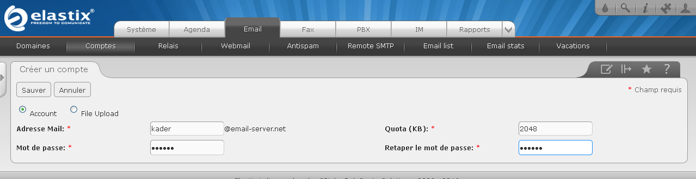

Puis on clique sur sauver. Il faut noter que l’onglet quota n’est pas par défaut comme c’est un exercice on a donc choisit comme ça.

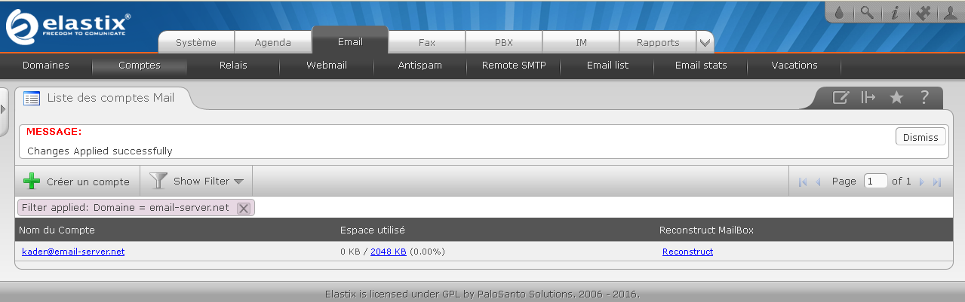

On fait la même chose pour le compte suivant :

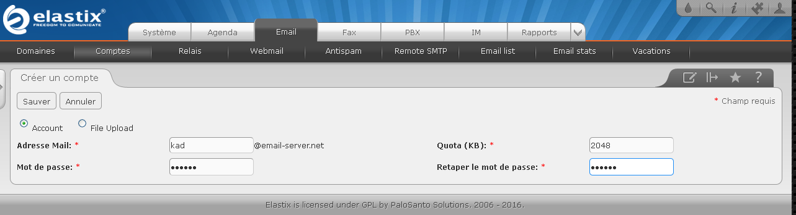

Puis on clique sur sauver

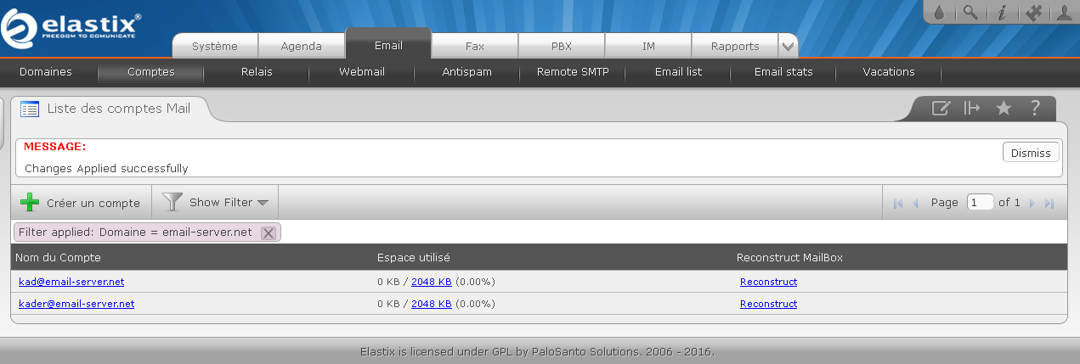

Après la configuration du serveur de messagerie et des comptes utilisateur il faut maintenant configurer les téléphones xlite.

Pour la configuration des téléphones xlite on entre dans les paramètres sip du téléphone comme le montre l’image suivante

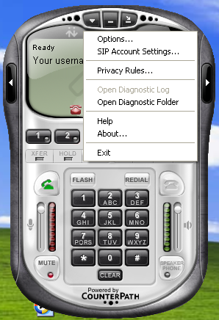

Puis on clique sur SIP Account settings

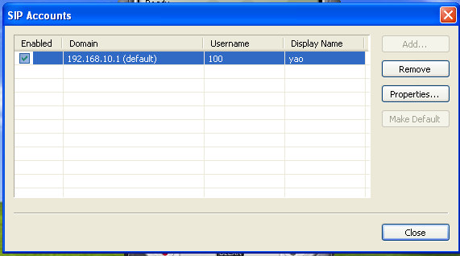

Ensuite properties

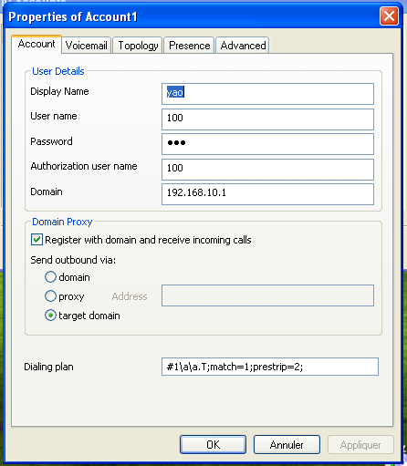

Ensuite voicemail

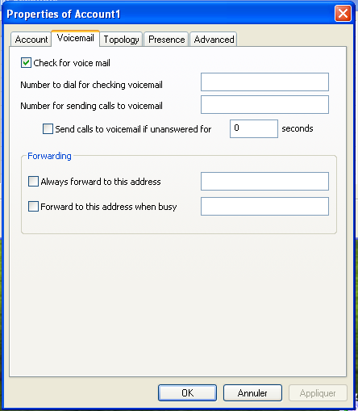

Puis on renseigne les champs “always forward to this address” et “forward to this address when busy“

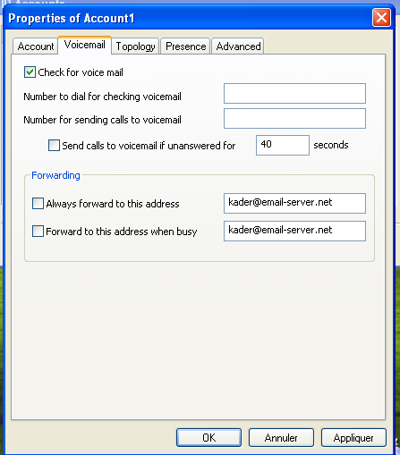

Puis on applique et on clique sur ok et on reproduit la même chose sur le deuxième téléphone

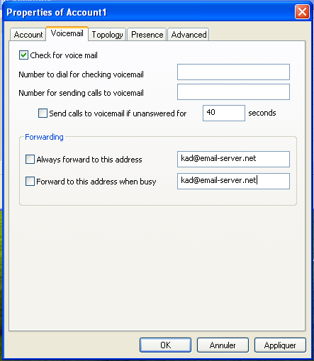

On valide ensuite.

L’onglet « send calls to voicemail if unanswered for » permet de balancer l’appel sur la boite vocale si l’appelé ne répond pas au coup de fil pendant le temps indiqué. Dans notre il s’agit de 40 seconde. Une fois toutes ces configurations effectuées, sur un téléphone on lance le numéro de l’autre pour tester notre configuration pour savoir si elle a abouti. On se met donc sur le 101 puis on compose le 100 et on lance l’appel.



On constate donc que l’appel passe

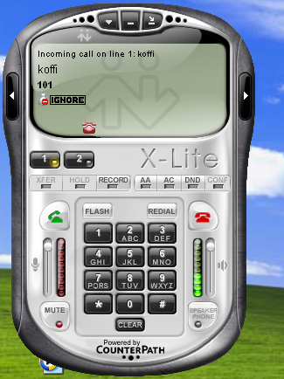

On attend les 40 secondes pour voir si nous serons balancés sur la messagerie vocale. Après l’attente on entend une voix nous demandant de laisser un message vocale à l’extension 100 puis de terminer le message en appuyant sur dièse (#) et ensuite sur la touche (1) pour confirmer, après avoir effectué cela sur l’écran de l’appelé apparait un message d’appel en absence.

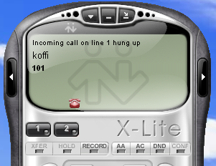

Ici nous avons deux possibilités pour consulter le message reçu.

-La première possibilité est d’accéder par une page web avec le compte créé par l’administrateur sur l’extension concernée. Pour cela à partir de la page web on se dirige dans « Email » ensuite dans « webmail »

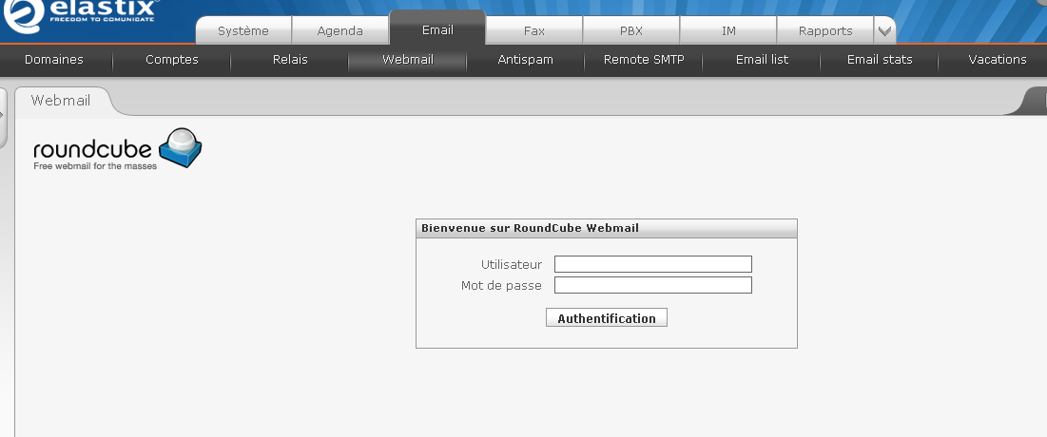

L’interface ci-dessus apparait mais seul l’administrateur peu y accéder. L’administrateur étant celui qui a créé le compte il peut donc y accéder

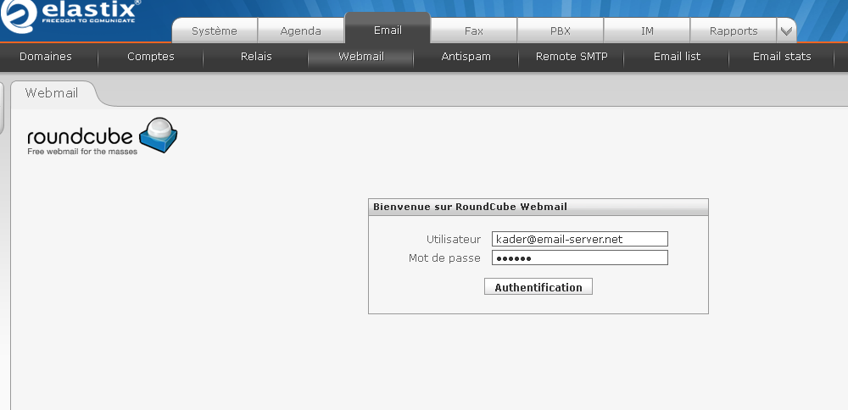

En cliquant sur Authentification l’administrateur accède au compte

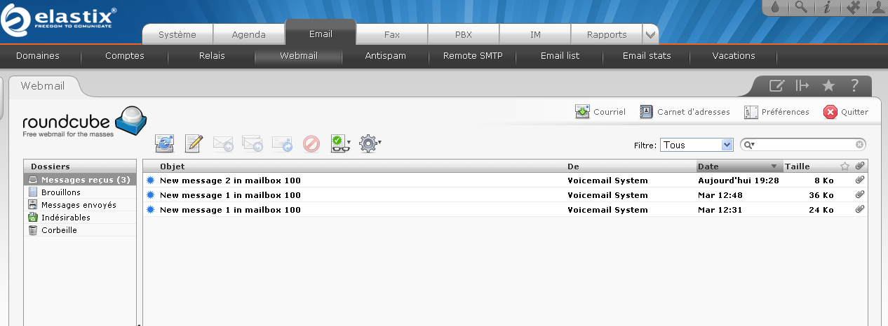

Le compte étant ouvert la liste des messages affiche donc le nouveau message est celui qui affiche en premier un double clique et on y accède

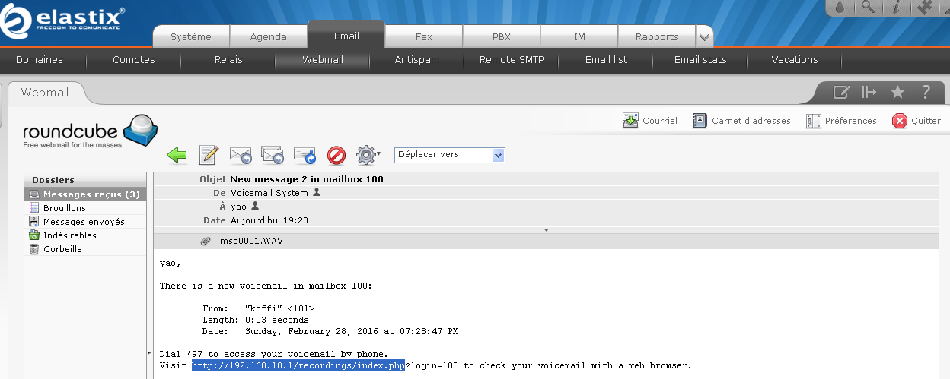

La partie sélectionnée est le lien que l’administrateur nous donnera pour accéder à nos mails à partie d’une page web.

Quand on entre le lien dans la page web nous somme dirigé automatiquement sur une page où on nous demande d’entrer un login et un mot de passe pour accéder aux.

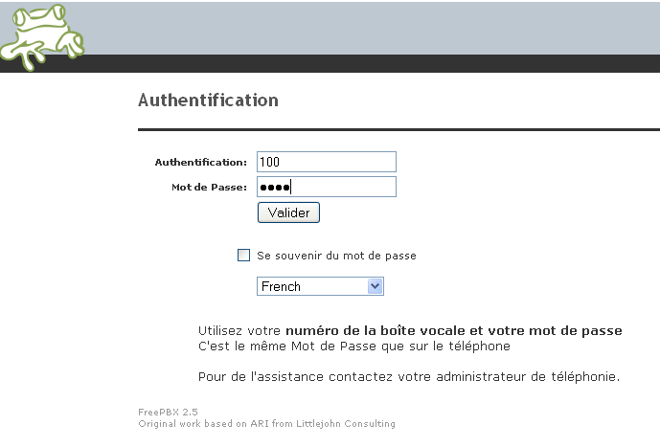

La page suivante affiche

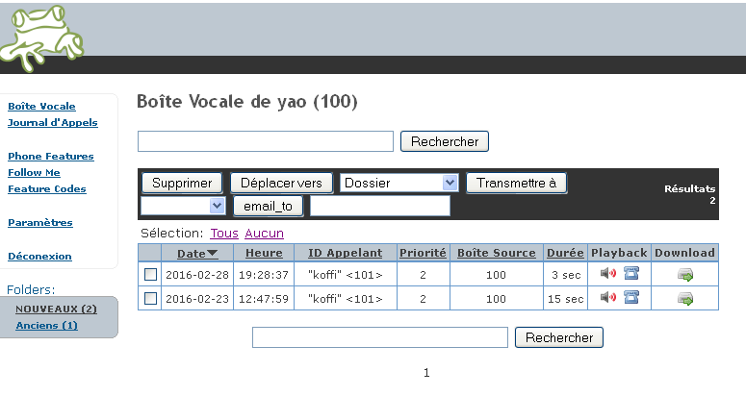

A partir de la page ci-dessus on peut télécharger et écouter tous les messages qu’on a reçus.

-La deuxième possibilité : Ici on compose juste un numéro qui est « \*97 » puis on renseigne son mot de passe après la demande du serveur vocale puis on suit les instructions du serveur vocale comme quand on appelle standard des opérateurs téléphonique.

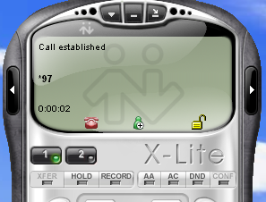

Durant notre configuration nous avons fait tous nos travaux sur un site qui est celui d’Abidjan. Les mêmes configurations se font aussi sur le site de Bouake avec des comptes différents pour accéder aux mails. Une fois celles de Bouake fini si un client de Bouake appel un client d’Abidjan et qu’il tombe sur sa messagerie il peut laisser un message et le client d’Abidjan pourra la lire sans problème avec le même mode de lecture cité plus haut. Ainsi donc prend fin notre document portant sur la configuration d’un voicemail sous un serveur elastix.